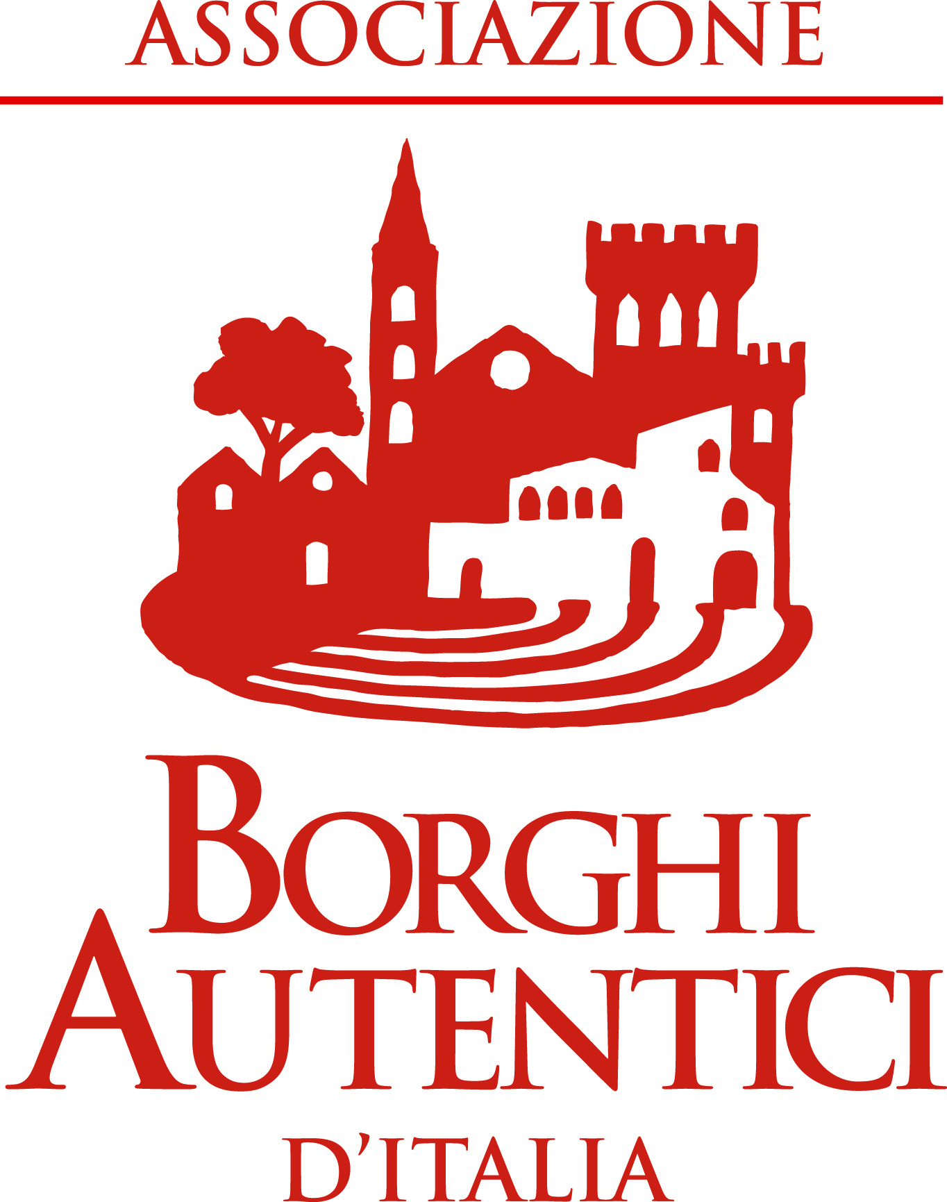
COMUNE DI ORIOLO ROMANO
via Vittorio Emanuele III, n. 3 - 01010 ORIOLO ROMANO (Viterbo)
C.F. 80004850568 - P. IVA 00213820566
Tel. +39 0699837144 - +39 0699837492 - +39 0699838571 Fax +39 0699837482
Sito Internet: http://www.comuneorioloromano.vt.it

************************************************************************************************
PERCORSO DI RITORNO SCUOLA PRIMARIA 16.10
Ore 16.10 scuola primaria
Via claudia
Ore 16.13 via Alcide de Gasperi (Vergari)
Ore 16. 15 via donatori sangue (Polcari)
Via colle degli olmi
Via claudia
Via cava
Ore 16.20 Via fontanella alta ( Fallini)
Ore 16.24 via Fontanella (Puppini)
Croce piccola
Ore 16.30 strada Croce nuova piccola (Magagnini)
Ore 16.33via della castellina/poggio palombino (Antonaglia)
Croce lunga
Ore 16.35 Via Mola Incrocio (Ruffini)
Ore 16.40 Rimessa

